Ovládanie
Názov aktivity: | Ovládanie
Tematický celok: | Phiro robot
Cieľová skupina: | 7.-9. ročník
Čas: | 1 - 2 vyučovacie hodiny
Ciele: | Žiak dokáže pracovať s Phiro robotom a programovať ho, dokáže vytvárať bloky (funkcie) v programe Scratch.2 a vnárať ich navzájom do seba.
Metódy a formy: | - metódy bádateľské a výskumné, metódy samostatnej práce žiakov,  - práca žiakov – individuálna, skupinová,  - aktivizujúce metódy.
Príprava, učebné pomôcky: | Materiálne zabezpečenie:  Phiro robot, počítač s Bluetooth pripojením  Softvér:  Scratch4Phiro, Scratch 2 off-line editor
Priebeh aktivity | Pred hodinou: Žiaci si spárujú svoje roboty za pomoci učiteľa prostredníctvom bluetooth s počítačmi.  Návod na spárovanie robota: http://robotixedu.com/phiroresources/intro-to-scratch4phiro.html  Úloha 1  Do Prostredia Scratch je vložený dodatok Phiro, čo si v ňom objavil ?  Žiak sa zoznamuje s implementáciou Phiro, popisuje jednotlivé bloky príkazov.  Učiteľ zodpovedá žiakove otázky, typu „Na čo je tento príkaz ?, uistí sa, aby žiaci rozumeli základným blokom príkazov a vysvetľuje, čo implementácia Phiro pridala do prostredia Scratch (senzory, motory, svetlá a ich rozsah)  Úloha 2.1  Naprogramuj robota tak, aby sa pohyboval dopredu po dobu štyroch sekúnd. Potom robota zastav.  Žiak použije príkazy podľa obrázka.  Vloženie motorov cez Scripts > More Blocks > Phiro > Left_Motor_Forward  Úloha 2.2  Naprogramuj robota tak, aby sa otočil doprava, pokús sa dosiahnuť 90 stupňové otočenie, potom robota zastav.  Žiak použije základné príkazy podľa obrázka. Približným nastavením počtu sekúnd a rýchlosti motorov dosiahne 90 stupňové otočenie.  Úloha 3  Do svojho kódu vlož podmienky a jednotlivým pohybom (dopredu, dozadu,...) priraď klávesy (w, a, s, d, medzerník) tak, aby sa robot dal ovládať prostredníctvom týchto kláves. Otáčanie môžeš upraviť tak, aby sa robot otáčal pokiaľ nebude stlačená klávesa medzerník, ktorá je použitá aj pre zastavenie.  Žiak vloží do nekonečného cyklu podmienky na testovanie kláves, ktorým priradí jednotlivé pohyby podľa obrázka. Pri pohyboch vľavo a vpravo použije príkaz wait until.  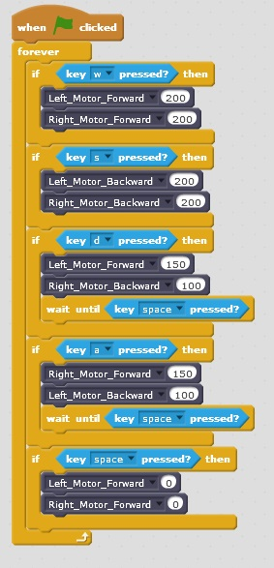  Úloha 4  Pre prehľadnosť tvojho kódu si zadefinuj vlastný blok príkazov, do ktorého si vložíš príkazy pre daný pohyb. Choď na Scripts > Make a block > „turn right“. Celý tento blok príkazov potom použi ako jeden príkaz v tvojom hlavnom kóde s podmienkami. Toto zopakuj pre všetky ostatné pohyby.  Žiak si podľa obrázka zadefinuje vlastné bloky príkazov, ktoré potom použije ako jeden príkaz.  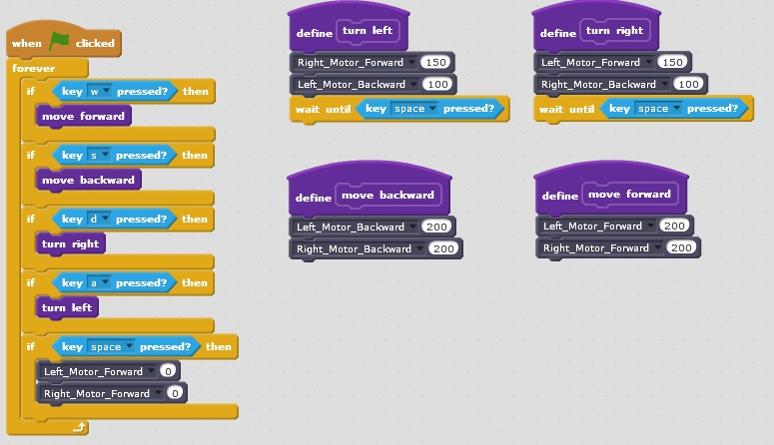  Úloha 5 - Bonusová úloha  Vylepši robota tak, aby zapol červené svetlá pri cúvaní, zelené svetlá pri pohyboch vpred, vpravo a vľavo a aby svetlá vypol pri zastavení. Vytvor ďalšie bloky príkazov pre zapínanie svetiel.  Žiak by mal pri plnení úlohy dosiahnuť výsledok ako na obrázku.  